**Задание 19.** Определить сходимость SWIM, интервалы конвергенции (указать конвергенции, при котором график наибольшее отклонение от гладкой кривой) компьютерной распределенной сети процент имеет при следующих входных параметрах:

GOSSIP FANOUT - 10, 5, 3 nodes.

GOSSIP INTERVAL - 0.1

NODES = 50, 100

PACKET LOSS - 10%, 50%.

Для начала немножко теории о том, что такое SWIM и что мы тут вообще делаем (учитывая что задание довольно простое, лучше хоть что-то иметь, что можно рассказать)

Scalable Weakly-consistent Infection-style Process Group Membership Protocol

SWIM - это протокол обнаружения и мониторинга узлов кластера, распространения событий и данных между ними.

Конвергенция в распределенных системах означает согласование состояний различных узлов системы, чтобы они достигли единого состояния. Это процесс, который обеспечивает согласованность данных в распределенной системе, где каждый узел может изменять данные независимо от других узлов.

Для достижения конвергенции в распределенных системах используются различные алгоритмы и протоколы, такие как алгоритмы распределенной блокировки, алгоритмы репликации данных и протоколы консенсуса.

Конвергенция является важным аспектом распределенных систем, поскольку она обеспечивает согласованность данных и предотвращает возможные конфликты при изменении данных несколькими узлами одновременно.

САМО ЗАДАНИЕ

Заходим на сайт

<https://www.serf.io/docs/internals/simulator.html>

Заносим данные. Node Failures оставляем 0.

Тут в принципе написано что каждый из параметров обозначает:

Gossip interval – как часто сообщения передаются между узлами

Gossip fanout – как много узлов получают сообщения

Nodes – количество узлов

Packet loss – какой процент потери пакетов мы симулируем

Node failures – какой процент симулируемых узлов выходит из строя (мы этот параметр не заполняем, но пусть будет)

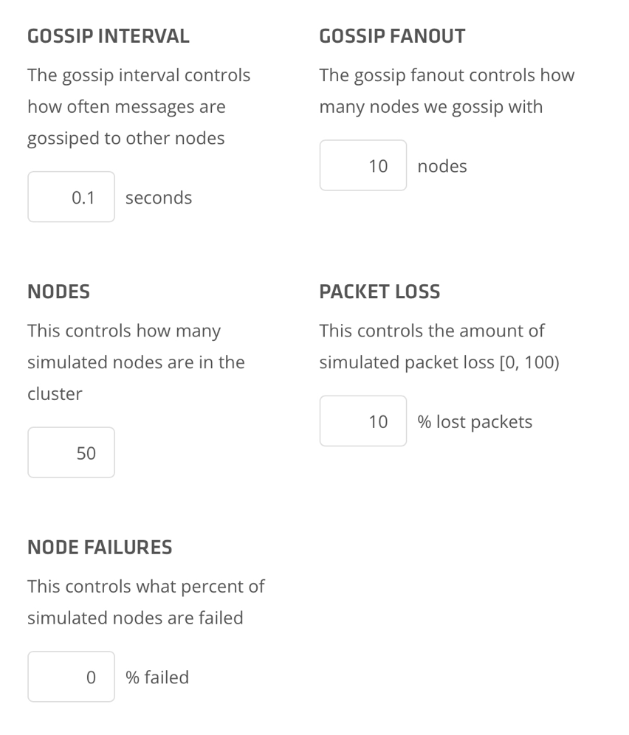

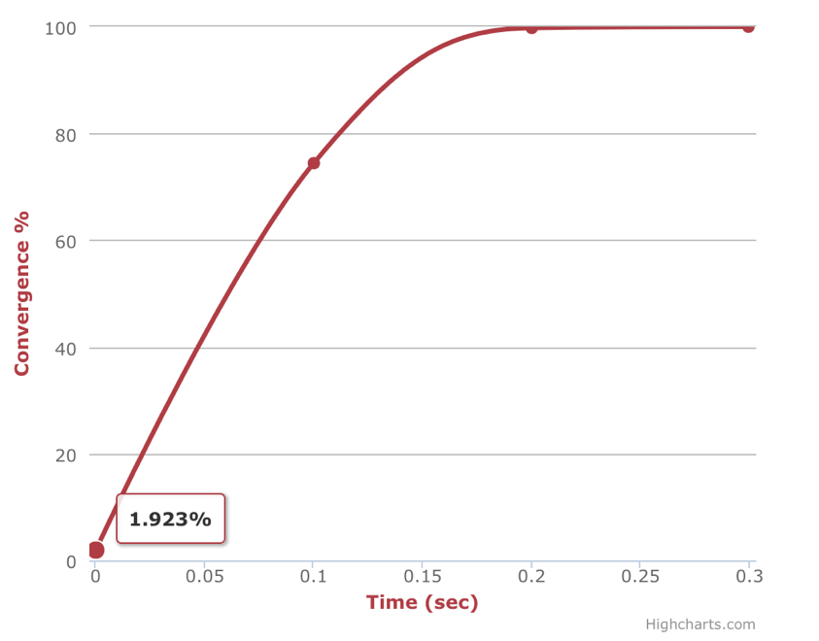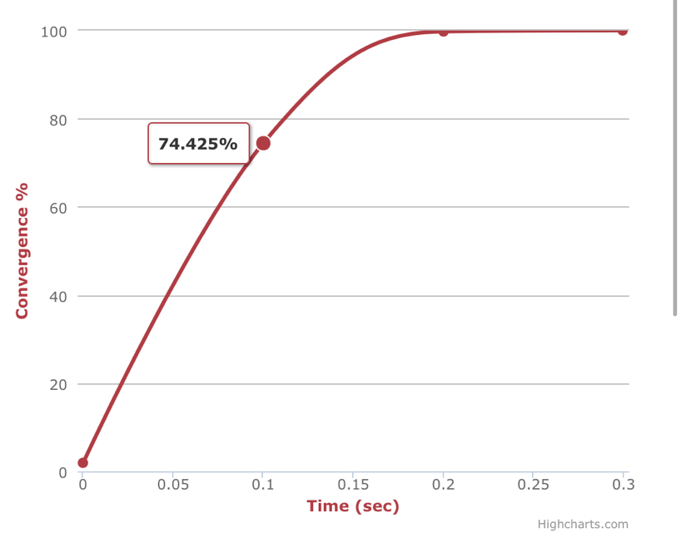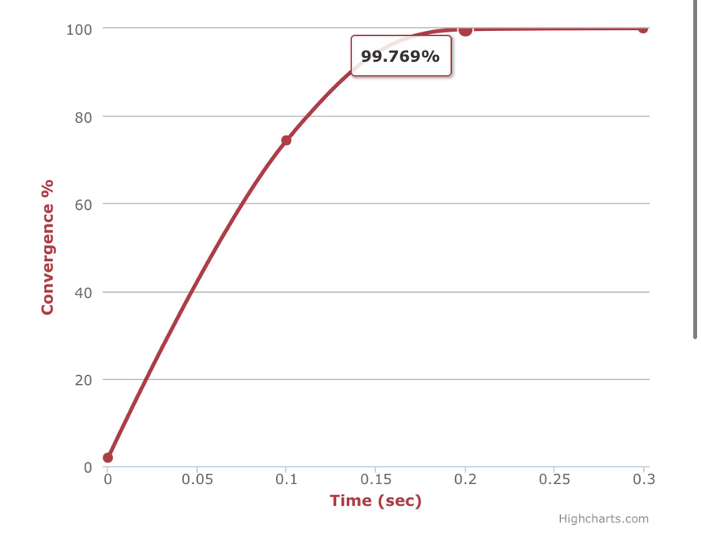График выглядит следующим образом:

**Сходимость SWIM** тут на первой картинке в точке 99,769%, там где линия превращается в прямую.

**Интервал конвергенции** находится между точками 74,425% и 99,769%, там где прямая переходит в кривую (далее она снова становится прямой).

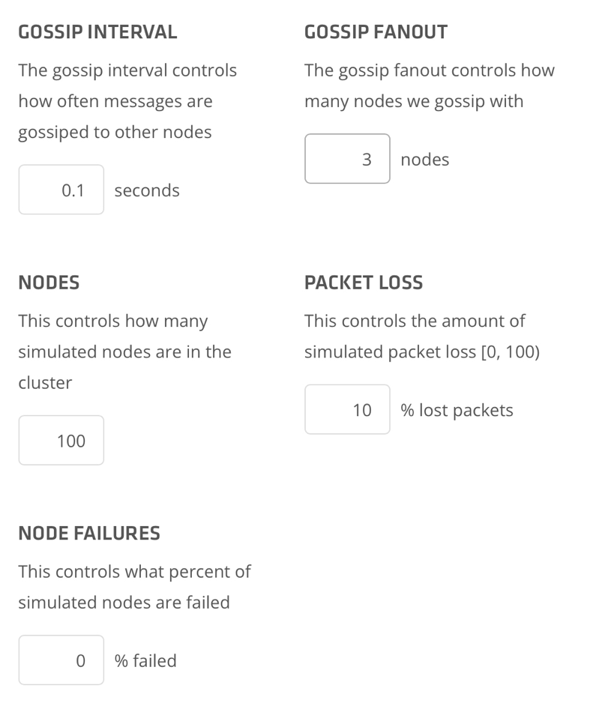Пробуем другой вариант данных

График выглядит вот так

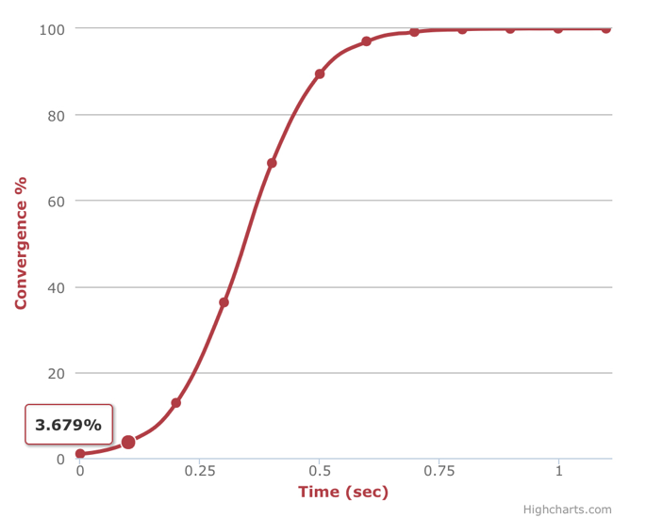

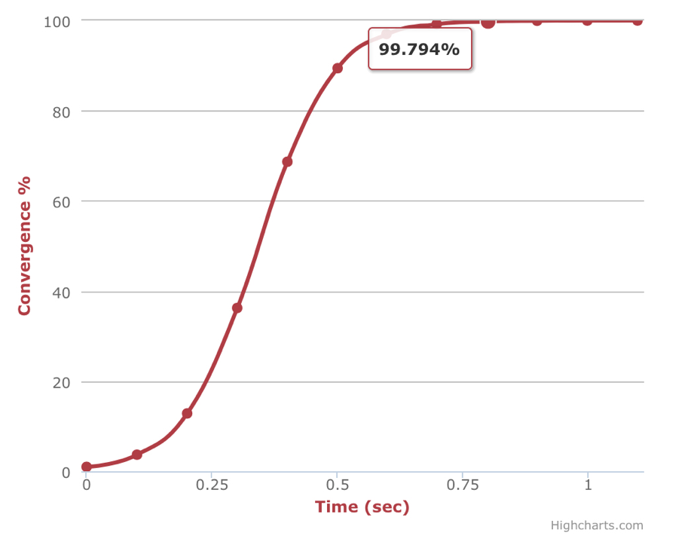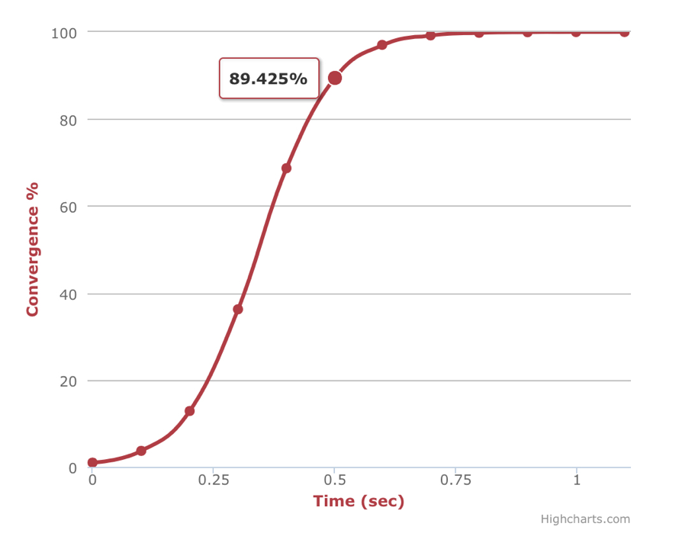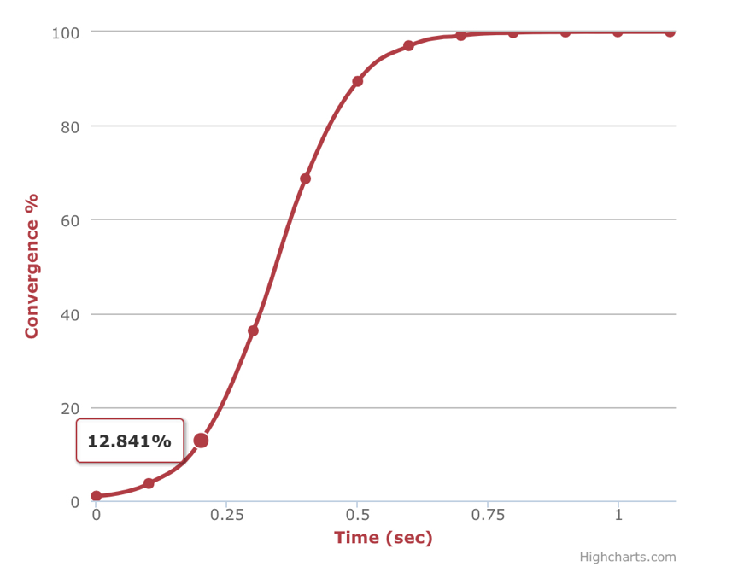

**Сходимость SWIM** находится в точке 99,794%, там где кривая переходит в прямую (аналогично с предыдущим).

**Интервалы конвергенции** тут находятся в двух местах: между 3,679% и 12,841%; и между 89,425% и 99,794% - грубо говоря, в местах сгиба графика (там где прямая становится кривой).

Тут можно также сказать, что конвергенция будет на промежутках от 0,10 до 0,20 секунд (смотрим по оси Х, где написано Time, пытаемся на глаз определить где находятся пары точек которые мы описали выше), но там не будет стабильности. Следующий участок находится примерно от 0,50 до 0,77 секунд – тут конвергенция уже приводит к стабильности.

Дальше пробуем другие комбинации значений, там плюс-минус одинаковые результаты будут, так что объясняем по аналогии.